9.10 Общие представления о здоровье

Задание 1. Дать расшифровку аббревиатуры «ВОЗ»
Задание 2. Записать определение «здоровье»
Задание 3. Перечислить факторы, влияющие на здоровье
Задание 4. Записать определение понятия «Здоровый образ жизни»
Задание 5. Перечислить основные составляющие здорового образа жизни
Задание 6. Записать определение «физическое здоровье»
Задание 7. Перечислить меры по сохранению и укреплению физического здоровья (с краткой характеристикой)

Определение здоровья, которое дано в Уставе Всемирной организации здравоохранения (ВОЗ). В нем указано, что здоровье — это «состояние физического, духовного и социального благополучия, а не только отсутствие болезней и физических дефектов».
Здоровье — непременное условие эффективной жизнедеятельности человека.

Факторы, влияющие на здоровье
Индивидуальное здоровье в основном зависит от четырех факторов:
- биологические факторы (наследственность) — около 20%;
- окружающая среда (природная, техногенная, социальная) — 20%;
- служба здоровья—10%;- индивидуальный образ жизни — 50%.
Из этого распределения следует вывод, что состояние здоровья каждого человека на 90% индивидуально, так как оно зависит от наследственности, факторов окружающей среды и в основном от индивидуального образа жизни (поведение каждого, его привычек, поступков, стремления, пристрастия).

Здоровый образ жизни - это такой образ жизни человека, который направлен на укрепление здоровья и профилактику болезней. Иными словами, здоровый образ жизни — это список правил, соблюдение которых максимально обеспечит сохранение и укрепление здоровья (как физического, так и психического).
Основные составляющие здорового образа жизни

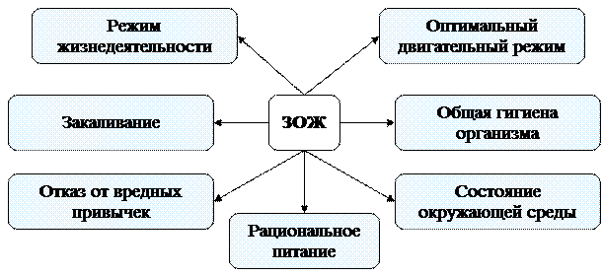
Физическое здоровье — естественное состояние организма, обусловленное нормальным функционированием всех его органов и систем.
Физическое здоровье определяется заботой человека о своём теле.

Что делать, чтобы сохранить и укрепить физическое здоровье?
• Регулярно давайте своему организму физическую нагрузку, двигайтесь. Необходимо уделять физической активности хотя бы 60 мин в сутки.
• Ешьте здоровую пищу. Правильное питание очень важно для растущего организма. В рационе питания подростка должны преобладать фрукты и овощи, цельные злаки, содержащие большое количество белка продукты, нежирные молочные продукты.
• Соблюдайте личную гигиену. Тело и одежду необходимо содержать в чистоте. Нарушение элементарных гигиенических правил неблагоприятно сказывается не только на самом человеке, но и на всех, кто с ним контактирует. Чаще мойте руки (через них передаётся огромное количество болезнетворных микробов), бережно относитесь к коже лица и т. д.
• Поддерживайте здоровую массу тела. Дети и подростки, имеющие лишний вес, рискуют перенести его во взрослую жизнь. Избыточная масса тела влечёт за собой развитие ряда хронических болезней, депрессии и низкой самооценки. Избегайте и другой крайности — стремления во что бы то ни стало похудеть при нормальном телосложении. Желание достичь призрачных стандартов красоты — путь, который может привести к опасному психическому заболеванию.
• Высыпайтесь. Подросткам необходимо спать не меньше 8 ч в сутки (для большинства оптимальная продолжительность ночного сна составляет от 9 до 9,5 ч). Во время сна организм отдыхает и восстанавливает силы, что способствует усилению концентрации внимания и повышению успеваемости в школе.
• Воздерживайтесь от употребления любых токсинов. Человек — единственное существо, способное по собственной воле отравлять и разрушать своё здоровье путём употребления различных токсических веществ.
• Чистите зубы щёткой и нитью. Сделайте это привычкой сейчас, чтобы предотвратить проблемы с зубами и дёснами.
• Защищайтесь от солнечного излучения. Получение нескольких тяжёлых солнечных ожогов в детстве в разы увеличивает риск развития рака кожи во взрослой жизни.
• Не слушайте музыку на большой громкости. Это может повредить слух на всю оставшуюся жизнь.

